Дата урока | № урока | Предмет | Тема урока | Содержание урока |  | Домашнее задание, контроль | Дата и форма предоставление домашнего задания
14 апреля | 4 | Алгебра  7 класс | Формула разности квадратов | п. 8.3 стр 234 правило под цифрой 2. Рассмотреть примеры 3 и 4 № 855 (а,б,в) |  | № 856, 857 (в каждом первый столбик) 859 (Леша, Ника, Коля) | К 15 апреля.  Сфотографировать  и послать по адресу  reivardt2012@yandex.ru  или через vk.com  и классную работу и домашнюю
14 апреля | 7 | К.з. по математике  7 класс | Формула разности квадратов | Решить 4 примера.  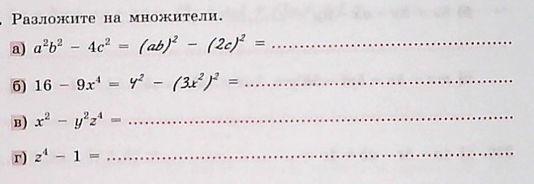 |  |  | К 20 апреля.  Сфотографировать  и  послать по адресу reivardt2012@yandex.ru  или через vk.com  и классную работу и домашнюю
15 апреля | 4 | Алгебра  7 класс | П. 8.4 Формулы разности и суммы кубов. | Прочитать п. 8.4 Рассмотреть пример из учебника № 843, 874 |  | Выполнить задания самостоятельной работы (см задания после таблицы) | К 8 апреля.  Сфотографировать  и  послать по адресу reivardt2012@yandex.ru  или через vk.com  и классную работу и домашнюю
15 апреля | 6 | Геометрия  7 класс | Решение задач | П. 35- 39 Решение задач по готовым чертежам на повторение свойств прямоугольных треугольников, признаков равенства прямоугольных треугольников, понятий расстояния между параллельными прямыми и расстояния от точки до прямой. См. задания после таблицы. Выполнить 5-9 задание. Если есть вопросы- спрашивайте. Настя и Варя любые 3 задания. |  |  | К 20 апреля.  Сфотографировать  и  послать по адресу reivardt2012@yandex.ru  или через vk.com
16 апреля | 1 | Геометрия  7 класс | Решение задач | П. 35- 39 Решение задач по готовым чертежам на повторение свойств прямоугольных треугольников, признаков равенства прямоугольных треугольников, понятий расстояния между параллельными прямыми и расстояния от точки до прямой. См. задания после таблицы. Выполнить 10 - 15 задание. Если есть вопросы- спрашивайте. Настя и Варя любые 3 задания. |  |  | К 22 апреля.  Сфотографировать  и послать по адресу  reivardt2012@yandex.ru  или через vk.com
16 апреля | 5 | Алгебра  7 класс | Разложение на множители с применением нескольких способов. | Прочитать п. 8.5 (обратить внимание на рекомендации (под кружочками) стр 240 Рассмотреть примеры, записать в тетрадь | № 884 |  | К 20 апреля  Сфотографировать  и послать по адресу  reivardt2012@yandex.ru  или через vk.com только домашнюю работу

Задания самостоятельной работы по алгебре 15 апреля
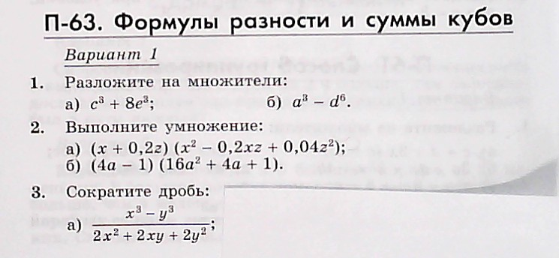

Решение задач по готовым чертежам. Геометрия 15, 16 апреля.
